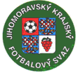
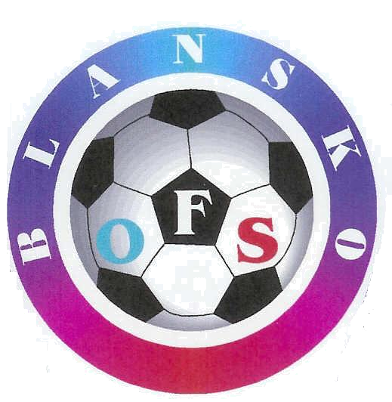
Okresní fotbalový svaz Blansko
Rožmitálova 40, 678 01 Blansko
Tel.: 731 955 717; e-mail : fotbalbk@seznam.cz

PROPOZICE

Meziokresní soutěž žáků

O putovní pohár předsedy JmKFS
XXI. ročník – sezona 2017/2018

Startují: U 12 – žáci narozeni po 1. 1. 2005 a mladší (dívky po 1. 1. 2004 a mladší)
U 11 – žáci narozeni po 1. 1. 2006 a mladší (dívky po 1. 1. 2005 a mladší)

A. Všeobecná ustanovení

1. Datum: Pondělí 27. listopadu 2017
2. Pořadatel: KM OFS Blansko z pověření KM JmKFS
3. Místo konání: Sportovní hala Blansko, ulice Údolní (kuželna KK Blansko)
4. Účastníci: Okresní výběry 11 ti a 12 ti letých žáků okresů:
OFS Vyškov, OFS Blansko, OFS Brno-venkov, výběr dívek JmKFS
5. Sraz účastníků: v 8:00 hod. ve Sportovní hale v Blansku
6. Občerstvení: Každé družstvo obdrží nápoje. Stravování (obědy) je možno zajistit na vlastní náklady u sekretáře OFS Blansko na čísle 731 955 717 nejpozději do 12. LISTOPADU 2017
7. Pořadatelská služba:Hlavní pořadatel: Maňoušek Martin 731 508 144
Ředitel turnaje: JUDr. Vladimír Kristýn 777 747 868
Organizační pracovník: Miloš Jarůšek 731 955 717
8. Zdravotní služba: Zajistí OFS Blansko
9. Náklady: Družstva se soutěže zúčastní na vlastní náklady, pořadatel hradí pronájem haly, pitný režim a náhrady rozhodčím
10. Rozhodčí: Deleguje KR OFS Blansko

B. Technická ustanovení

1. Herní systém: Turnaj se hraje o čtyřech účastnících systémem každý s každým
Hrací doba jednoho zápasu je 2x12 minut
O pořadí rozhoduje ustanovení SŘ čl. 8
2. Předpis: Hraje se podle SŘ, platných pravidel fotbalu včetně odlišností uvedených v tomto rozpisu a propozic, které vydal pořadatel
3. Podmínka účasti: Vedoucí družstva předloží před zahájením turnaje soupisku, družstvo tvoří maximálně 16 fotbalistů.
4. Hrací plocha: rozměry haly s postranním vyvýšením a brankovými čárami, branky 2x5 metrů
5. Počet hráčů: 4+1, minimální počet hráčů ve hře jsou čtyři hráči včetně brankáře,
je-li vyloučeno více hráčů, uplatní se kritérium odložených trestů
6. Střídání: libovolné, hokejovým způsobem i v nepřerušené hře v označeném prostoru střídaček
7. Výstroj hráčů: dres, trenýrky, sálová obuv, barevné odlišení brankářů od hráčů i od rozhodčích, holenní chrániče povinné
8. Ofsajd: neplatí
9. Pravidlo 3 sekund: zavedeno v zájmu plynulosti hry, týká se:
a) vhazování míče
b) provádění trestných kopů (protihráči 3 metry od míče)
c) při rozehrávání míče brankářem
- při nedodržení časového limitu získává míč soupeř
10. Další pokyny: Pokud bránící hráč nedodrží pří rozehrávání trestných kopů vzdálenost 3 metry od míče, potrestá ho rozhodčí žlutou kartou
Všechny trestné kopy se zahrávají jako přímé.
Odrazí-li se míč od stropu, hru navazuje soupeř z uvedeného
prostoru vhazováním míče od postranní čáry.
11. Hra brankáře: Míč do hry vhazuje nebo vykopává a to pouze na vlastní polovinu hřiště, v případě porušení tohoto pravidla rozehrává míč soupeř z půlící čáry.
Brankář smí hrát rukama jen ve vlastním brankovišti (území 6m.), každé jiné zahrání rukama mimo brankoviště se trestá pokutovým kopem (7m.), osobní trest se neuděluje.
12. Tresty: napomenutí (ŽK) – vyloučení na 2 min.
Vyloučení (ČK) – vyloučení na 5 min. a nesmí nastoupit do konce utkání
13. Malá domů: Posuzuje se jako ve fotbale na velkém hřišti.
14. Protest: Řeší komise složená z vedoucích družstev za předsednictví zástupce JmKFS s vkladem 200,- Kč

C. Závěr

Požadavky na pořadatele – zaslat na JmKFS
- soupisky všech družstev s daty narození i uvedeným mateřským oddílem
- výsledky všech zápasů
- konečné tabulky

V Blansku 30. října 2017

JUDr. Vladimír Kristýn Martin Maňoušek
předseda OFS předseda KM OFS

Miloš Jarůšek
sekretář OFS

Soupiska hráčů výběru U11
OFS ……………………

Číslo dresu | Příjmení a jméno hráče | ID FAČR | Mateřský oddíl
1.
2.
3.
4.
5.
6.
7.
8.
9.
10.
11.
12.
13.
14.
15.
16.

Vedoucí mužstva: …………………………… podpis ………………………...
Trenér: ……………………………
Trenér: ……………………………

V …………………………….. dne …………………

Soupiska hráčů výběru U12
OFS ……………………

Číslo dresu | Příjmení a jméno hráče | ID FAČR | Mateřský oddíl
1.
2.
3.
4.
5.
6.
7.
8.
9.
10.
11.
12.
13.
14.
15.
16.

Vedoucí mužstva: …………………………… podpis ………………………...
Trenér: ……………………………
Trenér: ……………………………

V …………………………….. dne …………………

Časový rozpis turnaje

poločas výsledek
8:30 OFS Vyškov „12“ – OFS Blansko „12“ : :
9:00 OFS Brno-venkov „12“ – JmKFS „12“ : :

9:30 OFS Vyškov „11“ – OFS Blansko „11“ : :
10:00 OFS Brno-venkov „11“ – JmKFS „11“ : :

10:30 OFS Brno-venkov „12“ – OFS Vyškov „12“ : :
11:00 OFS Blansko „12“ – JmKFS „12“ : :

11:30 OFS Brno-venkov „11“ – OFS Vyškov „11“ : :
12:00 OFS Blansko „11“ – JmKFS „11“ : :

12:30 OFS Blansko „12“ – OFS Brno-venkov „12“ : :
13:00 OFS Vyškov „12“ – JmKFS „12“ : :

13:30 OFS Blansko „11“ – OFS Brno-venkov „11“ : :
14:00 OFS Vyškov „11“ – JmKFS „11“ : :

14:45 Vyhodnocení turnaje

Konečné pořadí

U „12“ U „11“
- OFS 1. OFS
- OFS 2. OFS
- OFS 3. OFS
- OFS 4. OFS

„U 12“ | OFS venkov | OFS Blansko | OFS Vyškov | JmKFS | Skóre | Body | Pořadí
OFS venkov | 
OFS Blansko
OFS Vyškov
JmKFS

„ U11“ | OFS venkov | OFS Blansko | OFS Vyškov | JmKFS | Skóre | Body | Pořadí
OFS venkov
OFS Blansko
OFS Vyškov
JmKFS

